**ΚΟΠΗ ΠΙΤΑΣ ΣΥΝΔΕΣΜΟΥ ΕΦΕΔΡΩΝ ΑΞΙΩΜΑΤΙΚΩΝ Ν. ΗΛΕΙΑΣ**

Σε μία σεμνή τελετή στην αίθουσα του Επαρχείου Πύργου ο Σύνδεσμος Εφέδρων Αξιωματικών Νομού Ηλείας έκοψε την πρωτοχρονιάτικη πίτα του. Η εκδήλωση πραγματοποιήθηκε στις 11 Φεβρουαρίου, ημέρα Κυριακή, παρουσία πολλών μελών, αρχών, φορέων, ενώσεων και φίλων του Συνδέσμου.

Την πίτα ευλόγησε ο Σεβασμιότατος Μητροπολίτης κ.κ. Αθανάσιος. Στην εκδήλωση παρέστησαν επίσης, ο Δήμαρχος Πύργου κ. Ευστάθιος Καννής, ο εκπρόσωπος του Αντιπεριφερειάρχη κ. Κοροβέση κ. Ανδρόνικος Αντωνίου, ο Διοικητής της ΣΕΤΤΗΛ συνταγματάρχης κ. Παρασκευάς Κατσιλίδης, ο πρόεδρος του Επιμελητηρίου Ηλείας και πρόεδρος του Λιμενικού Ταμείου κ. Κωνσταντίνος Νικολούτσος, ο συνάδελφος και πρόεδρος του Εμπορικού Συλλόγου Πύργου κ. Ηλίας Ξανθούλης, οι πρόεδροι των Ενώσεων Αποστράτων Αξιωματικών Ζώης Υφαντής ΕΑΑ Ναυτικού - Αθανάσιος Τσιγκρέλης Ε.Α.Α. Στρατού - Σωτήρης Γαραντζιώτης Ε.Α.Α. Αεροπορίας, ο πρόεδρος της φιλαρμονικής Πύργου Αθανάσιος Δασκόπουλος, πολλά μέλη παλαιά και νέα του Συνδέσμου με επικεφαλής τον αξιαγάπητο, αειθαλή συνάδελφο κ. Κώστα Φάρο και αρκετοί φίλοι.

Στο σύντομο χαιρετισμό του ο πρόεδρος του Συνδέσμου κ. Νίκος Παναγιωτακόπουλος, τόνισε τη σημασία του εφεδρικού κινήματος, το ρόλο και την παρουσία των έφεδρων αξιωματικών στο κοινωνικό γίγνεσθαι και το ότι αποτελούν ένα δυνατό συνδετικό κρίκο συνοχής της καθημερινής ζωής, όπως άλλωστε αποτελούσαν και κατά τη διάρκεια της θητείας τους μεταξύ μονίμων και εφέδρων να αξιωματικών των Ενόπλων Δυνάμεων. Όπως υπογραμμίστηκε από τον κ. Παναγιωτακόπουλο, η πλειοψηφία των συναδέλφων είναι άνθρωποι αισιόδοξοι, επιτυχημένοι, αξιοπρεπείς, οικογενειάρχες και σταθεροί υποστηρικτές των αξιών, των ιδανικών και των παραδόσεων του Έθνους και της Ελληνικής Ιστορίας.

Τέλος, ο ΣΕΑΝ ΗΛΕΙΑΣ, συνεχίζοντας την παράδοση, τιμά κάθε χρόνο μέλη του, εκλεκτούς συναδέλφους που διαπρέπουν στην καθημερινή μας ζωή. Για το έτος 2023 επελέγησαν και τιμήθηκαν τρεις (3)παλαιοί συνάδελφοι με μεγάλη προσφορά στο εφεδρικό κίνημα:

1. Ο σεβαστός συνταξιούχος εκπαιδευτικός, εκλεκτό μέρος της κοινωνίας του Πύργου κ. Σπύρος Γιαννόπουλος (φωτ. 1).

2. Ο καταξιωμένος συνάδελφος, επιχειρηματίας Κωνσταντίνος Παναγιωτόπουλος, υπόδειγμα οικογενειάρχη, με καθημερινή κοινωνική προσφορά στην ευρύτερη περιοχή του Νομού μας (φωτ. 2) και

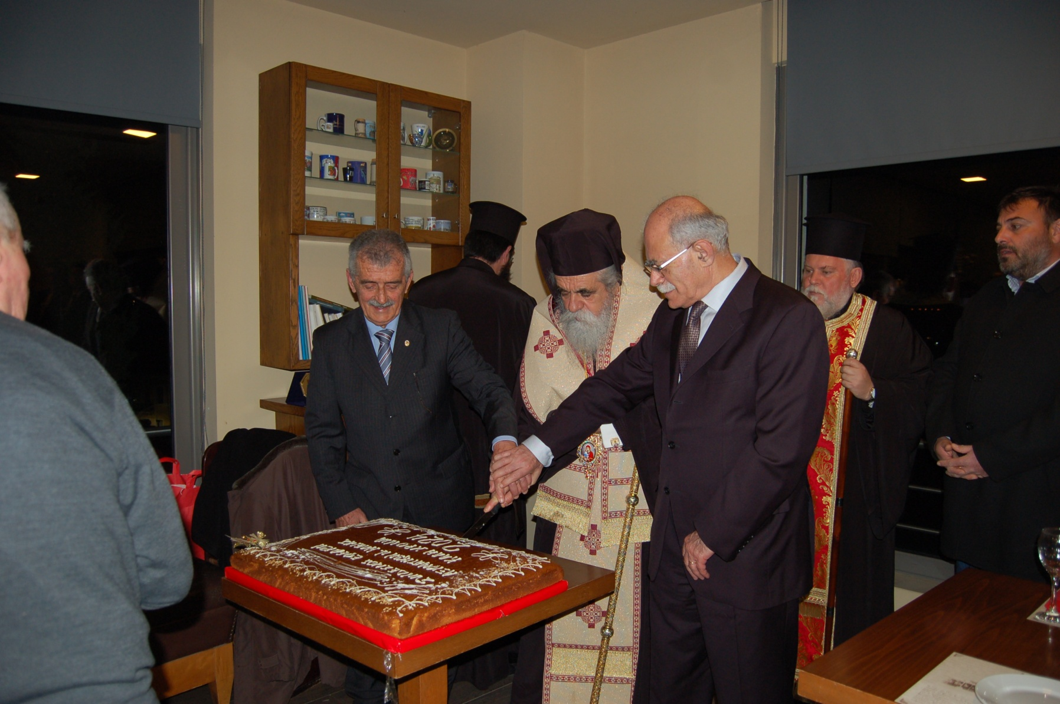3. Ο αγαπημένος μας συνάδελφος, συνταξιούχος εκπαιδευτικός κ. Νικόλαος Κουτσουνάς, εκλεκτό μέλος της κοινωνίας μας, χαρούμενος κι αισιόδοξος με τον πάντα καλό του λόγο (φωτ. 3).

